Útvonalkövetők Klubja (UKK)
e-mail: utvonalkoveto@gmail.com
honlap: http://sites.google.com/site/ukktura
Teljesítménytúrázók Társasága (TTT)
1590 Budapest, Pf. 110.
e-mail: ttt.levelek@gmail.com
honlap: http://www.teljesitmenyturazoktarsasaga.hu
Hevér Gábor
1111 Budapest, Bertalan Lajos u. 16. IV./3.
(20) 321-1805
e-mail: gabor.hever@gmail.com
honlap: http://sites.google.com/site/ukktura

Régi Templomok nyomában 30 |  | 2011.11.27
  1

Csabrendek Dobai-földek Gyepűkaján Nagykeszi templomrom Károly-berek Szentistváncsabi templomrom Alcsabi templomrom Surgótmajor Sümegi vár Fehér-kövek Csúcsos-hegy Csabrendek
Griff Étterem és Pizzéria, 8474 Csabrendek, József Attila utca 2.
8:00-9:00 óra 700 Ft/fõ 27.6 km 470 m célzárás 17óra MTSZ 51 pont C32/8
8:40-10:25 óra 700 Ft/fõ 22.8 km 445 m célzárás 17óra MTSZ 42.5 pont D27/6,5
Részletes kiírás (megközelítés, menetrendek, stb.) letölthető kiírásban.
Mivel az útvonal első 5 km-re műúton vezet, ezért lehetőség lesz Gyepükajánból indulva egy rövidebb táv teljesítésére, az alábbiak szerint: Rajthely: Gyepükaján, autóbusz váróterem. Rajtidő: 8:40 - 10:25. Gyepükajánból a célba nincs csomagszállítás!
Szolgáltatás: tea, pizzaszelet (a célban) és édesség (útközben), valamint csomagmegőrzés.
A túra elõtt szálláslehetõség a Tanúhegyek nyomában teljesítménytúra céljában, a badacsonytomaji általános iskolában, ugyanitt zuhanyozási lehetõség is biztosított.
Nevezési díj kedvezmény: TTT, TTB tagoknak, az előző napi Tanúhegyek túra résztvevőinek: 100 Ft.
Térkép: A Keszthelyi-hegység turistatérképe (Cartographia 34.), Kemeneshát – Marcal-medence (MTSZ, 1995.), A Balaton-felvidék és a Keszthelyi-hegység turistaatlasz és útikönyv.
A túra támogatója: a Sümegi Vár - Papp Imre Várkapitány

A túra térképvázlata:
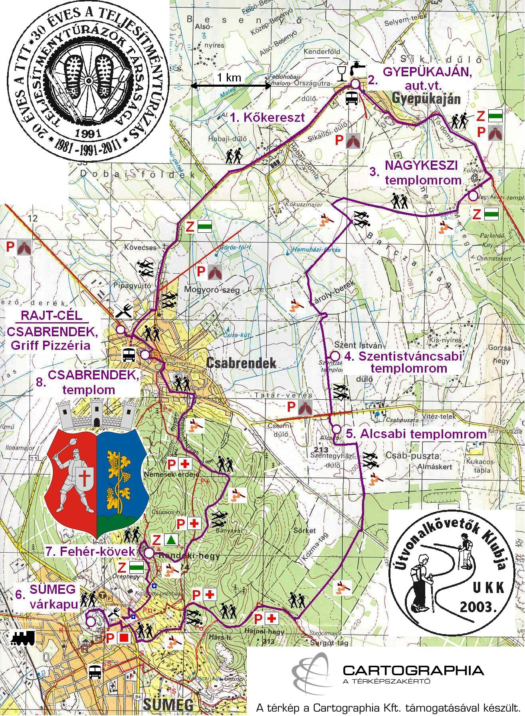
A Régi Templomok nyomában (2011) teljesítménytúra természetvédelmi hatósági engedélye. (A hozzá tartozó engedélykérés).
A Régi Templomok nyomában (2011) teljesítménytúra területhasználati engedélye (Bakonyerdő). (A hozzá tartozó engedélykérés).
Letöltések száma: 2616. Módosítva: 2011.11.21
Ez a kiírás a TTT oldalának másolata és a TTT engedélyével készült.
A túra kiírása a TTT honlapon: http://www.teljesitmenyturazoktarsasaga.hu/tura?id=3465

Túrabeszámolók

